5

Проект беседки 5,2 х 5,2 шестигранная
Из оцилиндрованного бревна диаметром 18 см, высота 2,3 метра. В комплект входят потолочные и половые балки, комплект пиломатериалов для изготовления стропильной системы.
Стоимость 450000 т.р.

Лист 1. Общие данные

№ Листа | Наименование | Примечание
1 | Общие данные
2 | Вид
3 | Вид
4 | Вид
5 | Вид
6 | Планы этажей +0,200
7 | Фасады А - Д
8 | Фасады Д - А
9 | Фасады 1 - 2
10 | Фасады 2 - 1

Изм.

Кол. уч.

Лист

№ док.

Подпись

Дата
24-06082025 - AP

Стадия Лист Листов
1.1 2

24-06082025 Макке Николай

Ведомость основных комплектов рабочих чертежей

Обозначение | Наименование | Примечание
24-06082025 - АР | Архитектурные решения
24-06082025 - АС | Архитектурно-строительные решения

 |  |  |  |  |  | 24-06082025 - AP | Лист
 |  |  |  |  |  | 24-06082025 - AP | 2
Изм. | Кол. уч. | Лист | № док. | Подпись | Дата | 24-06082025 - AP | 2

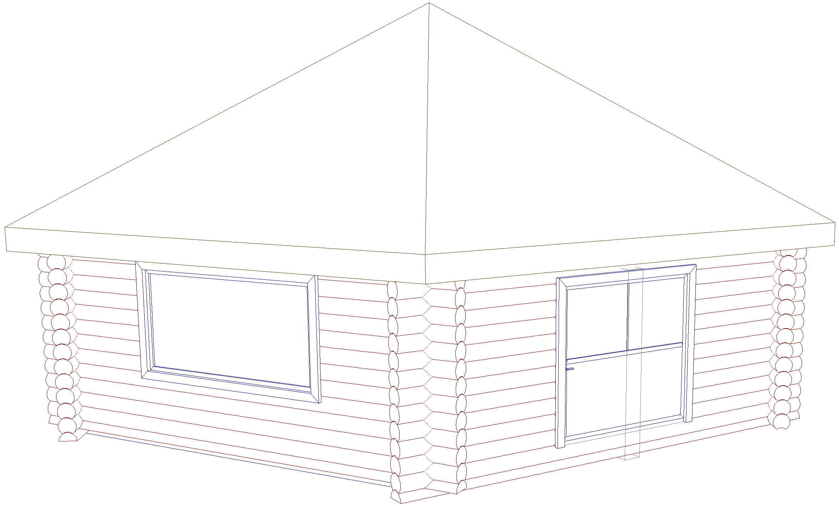
 |  |  |  |  |  | 24-06082025 - АС
 |  |  |  | Изм. | Кол.
Изм. | Кол. уч. | Лист | № док. | Подпись | Дата
Разработал |  | В.С. Сергеев |  |  |  | 24-06082025 Макке Николай | Стадия | Лист | Листов
 |  |  |  |  |  | 24-06082025 Макке Николай |  | 2
 |  |  |  |  |  | Вид M 1 : 75

 |  |  |  |  |  | 24-06082025 - АС
 |  |  |  | 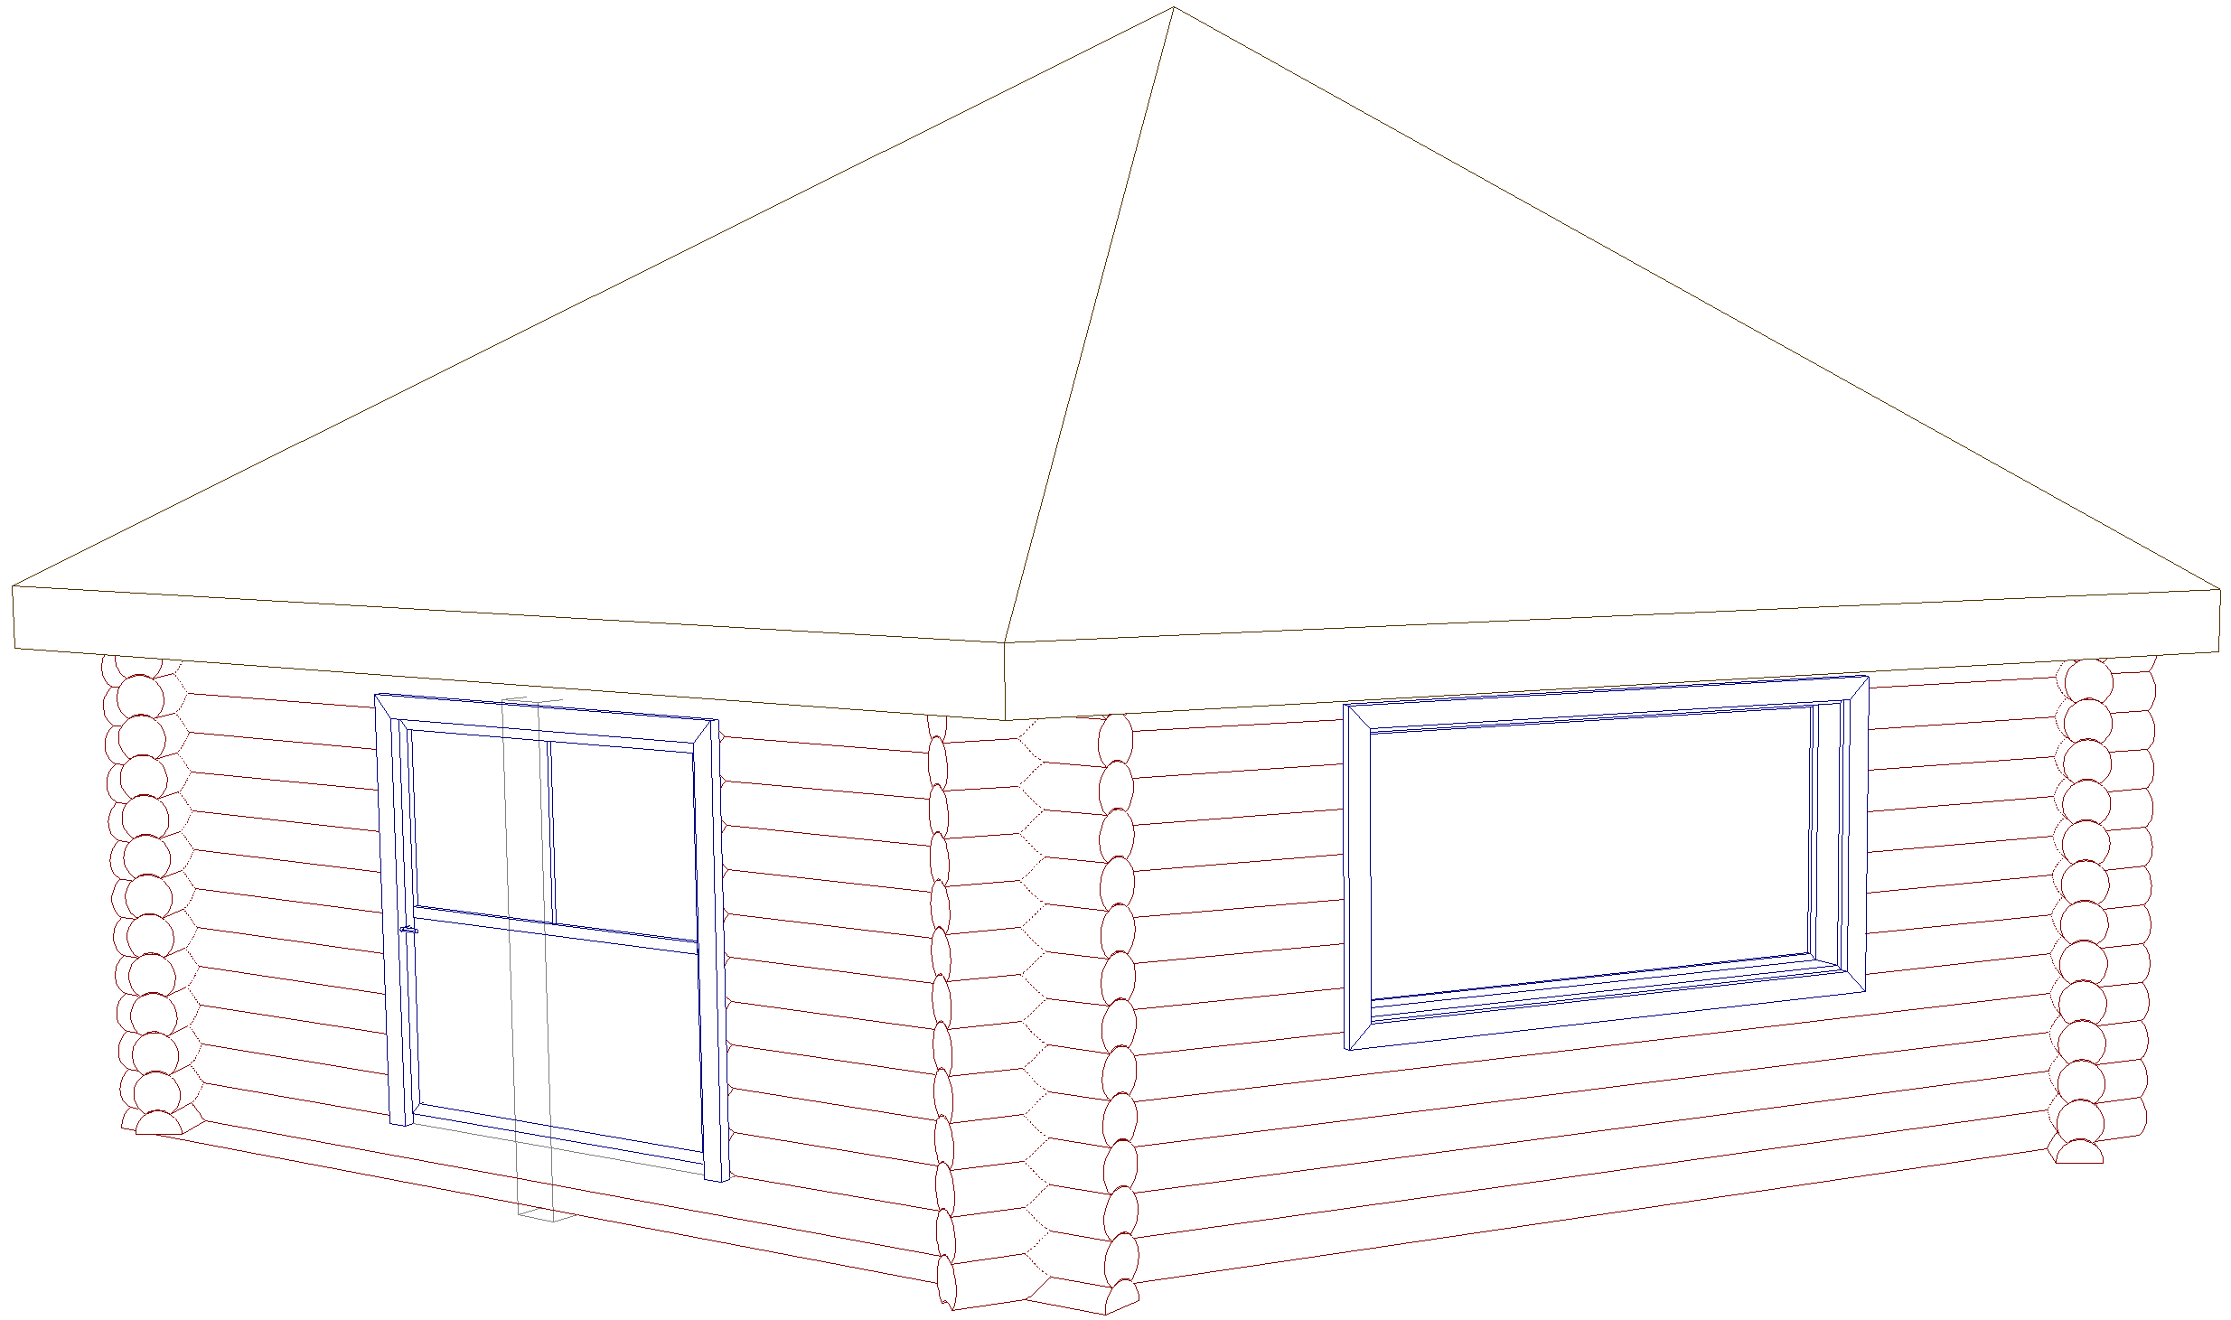  Изм. | Кол.
Изм. | Кол. уч. | Лист | № док. | Подпись | Дата
Разработал |  | В.С. Сергеев |  |  |  | 24-06082025 Макке Николай | Стадия | Лист | Листов
 |  |  |  |  |  | 24-06082025 Макке Николай |  | 3
 |  |  |  |  |  | Вид M 1 : 75

 |  |  |  |  |  | 24-06082025 - АС
 |  |  |  | 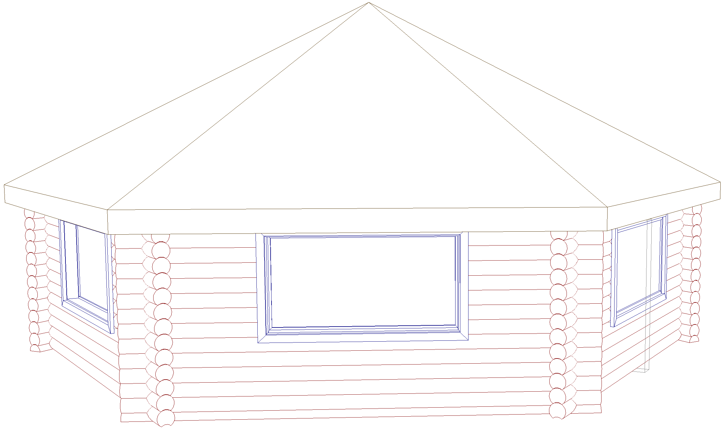  Изм. | Кол.
Изм. | Кол. уч. | Лист | № док. | Подпись | Дата
Разработал |  | В.С. Сергеев |  |  |  | 24-06082025 Макке Николай | Стадия | Лист | Листов
 |  |  |  |  |  | 24-06082025 Макке Николай |  | 4
 |  |  |  |  |  | Вид M 1 : 75

 |  |  |  |  |  | 24-06082025 - АС
 |  |  |  | 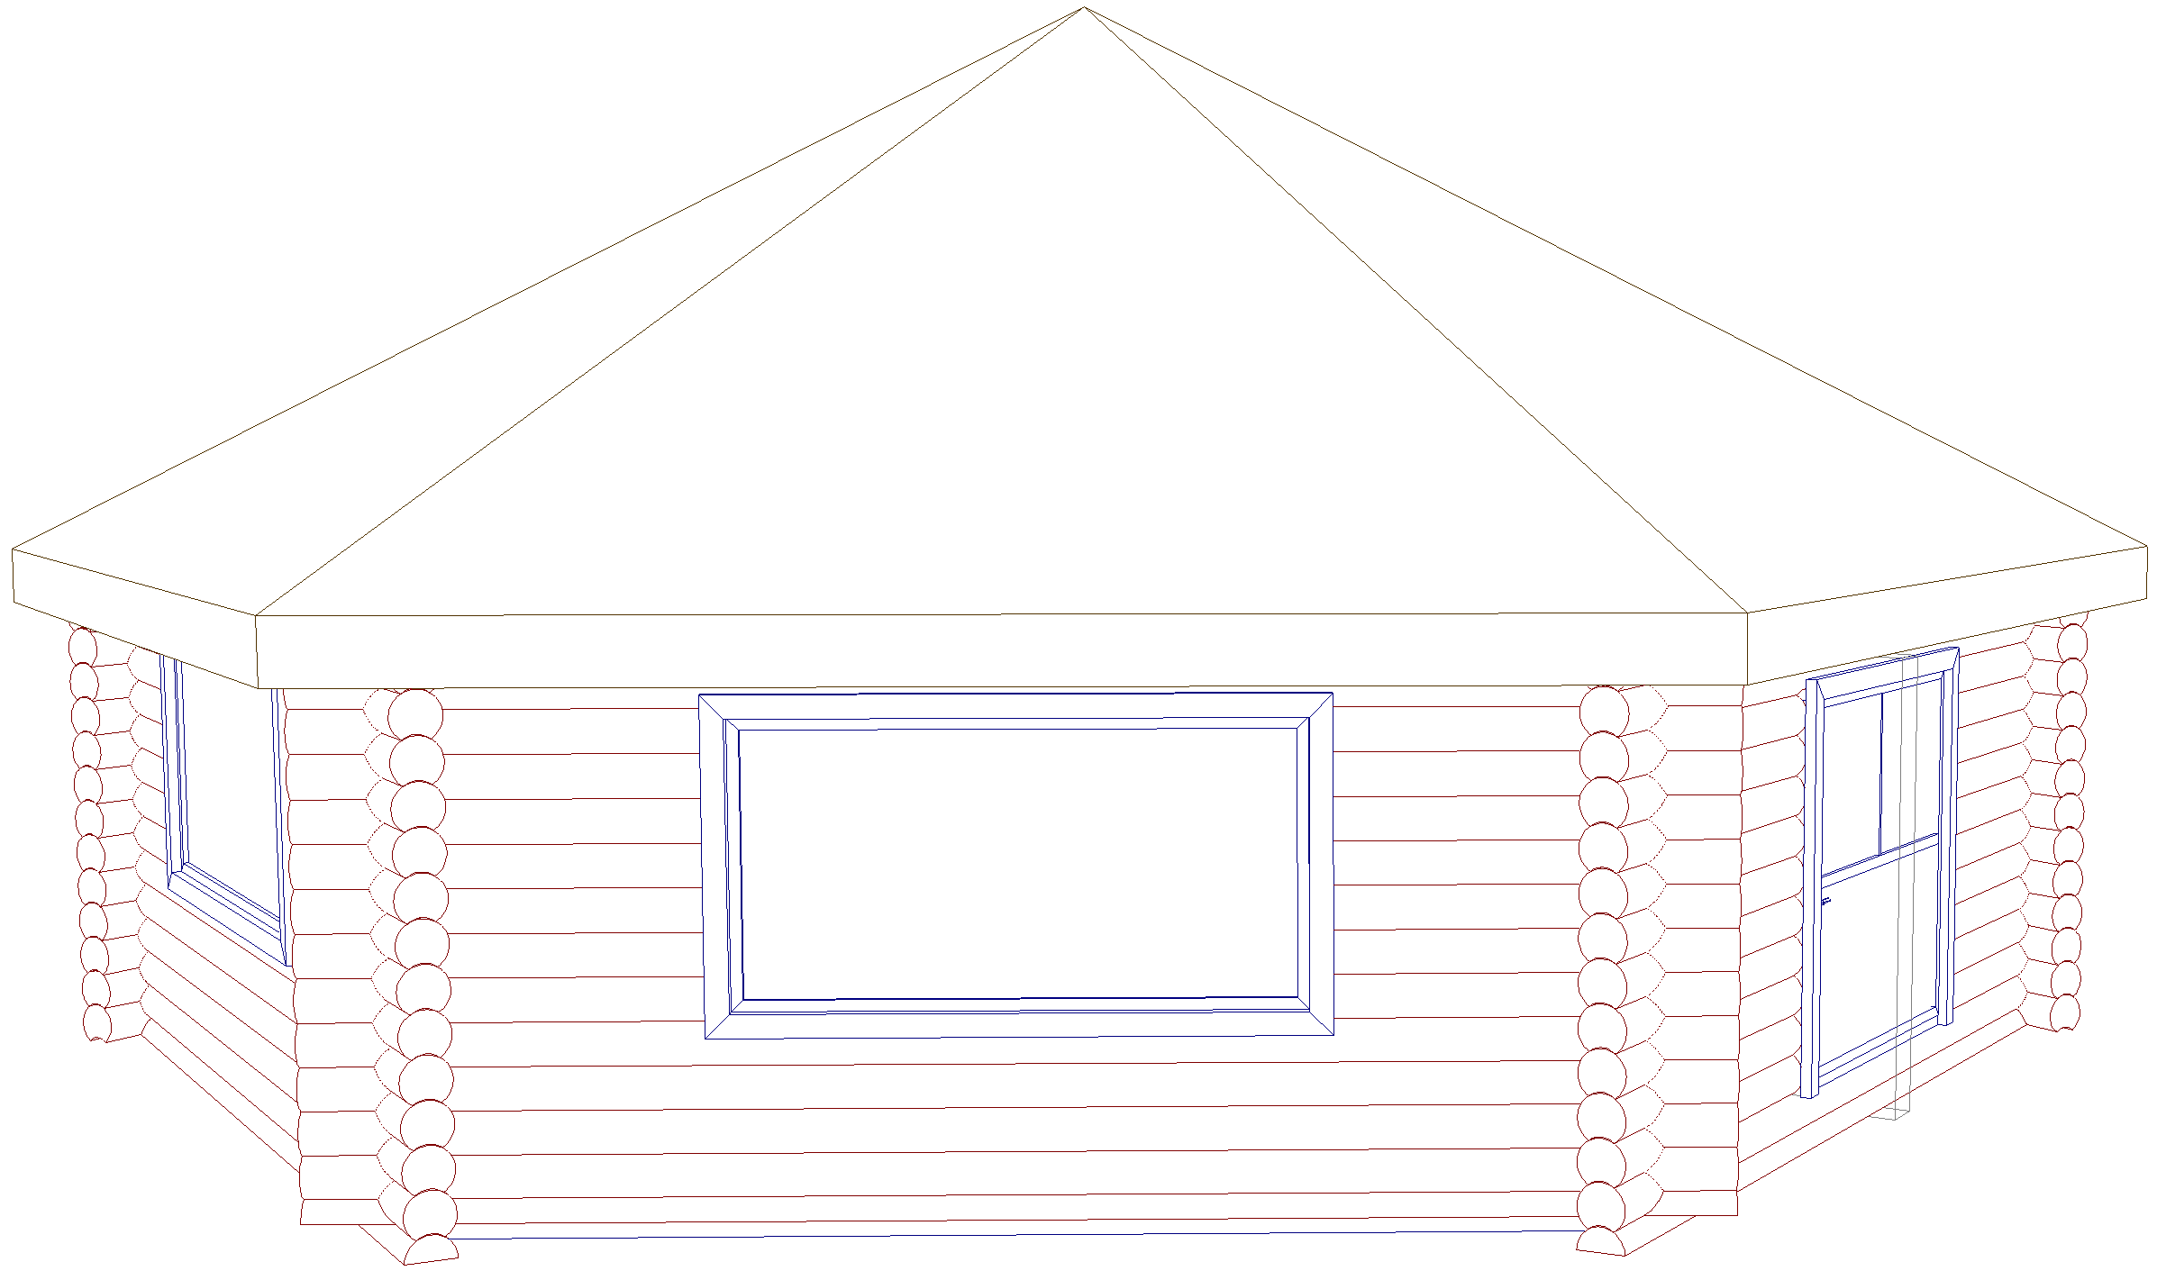  Изм. | Кол.
Изм. | Кол. уч. | Лист | № док. | Подпись | Дата
Разработал |  | В.С. Сергеев |  |  |  | 24-06082025 Макке Николай | Стадия | Лист | Листов
 |  |  |  |  |  | 24-06082025 Макке Николай |  | 5
 |  |  |  |  |  | Вид M 1 : 75

 |  |  |  |  |  | 24-06082025 - АР
 |  |  |  | 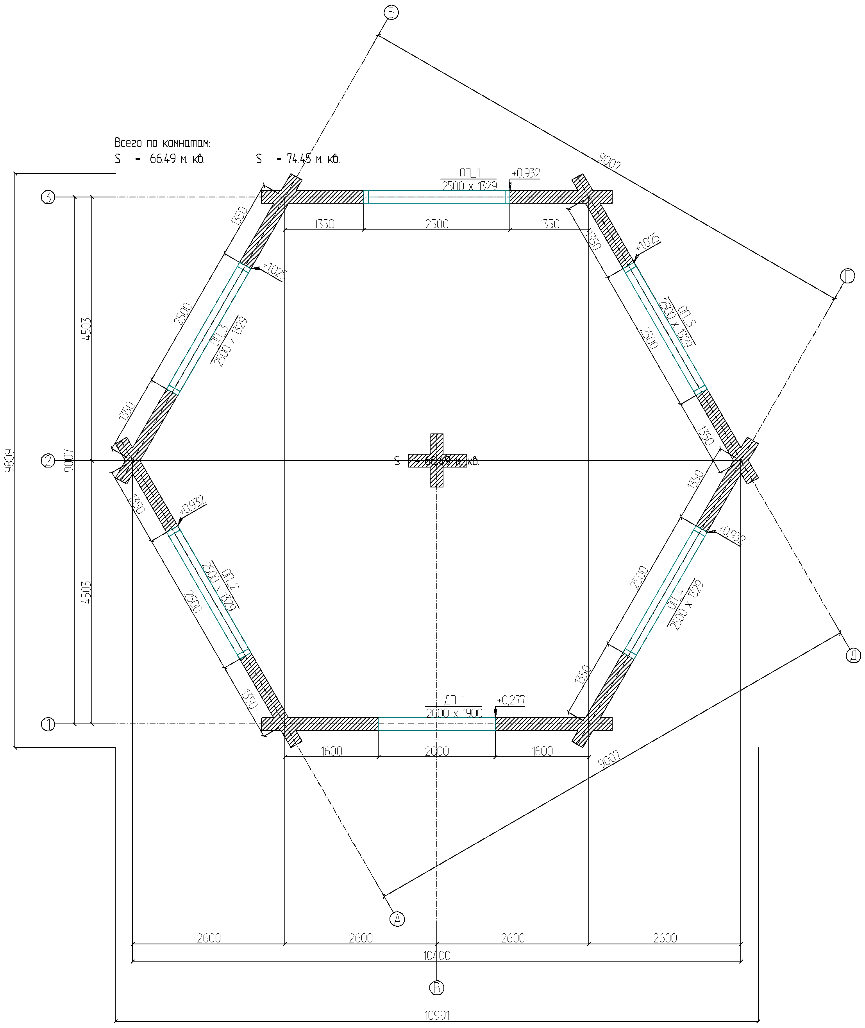  Изм. | Кол.
Изм. | Кол. уч. | Лист | № док. | Подпись | Дата
Разработал |  | В.С. Сергеев |  |  |  | 24-06082025 Макке Николай | Стадия | Лист | Листов
 |  |  |  |  |  | 24-06082025 Макке Николай |  | 6
Планы этажей +0,200
M 1 : 100

 |  |  |  |  |  | 24-06082025 - АС
 |  |  |  | 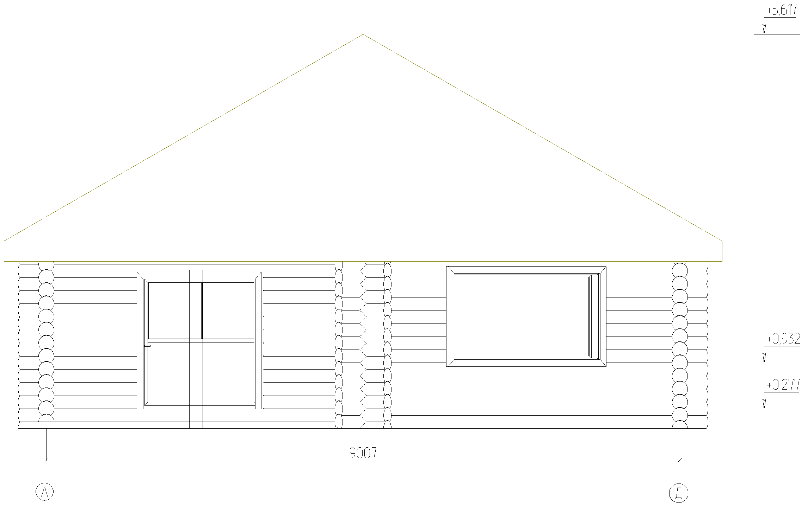  Изм. | Кол.
Изм. | Кол. уч. | Лист | № док. | Подпись | Дата
Разработал |  | В.С. Сергеев |  |  |  | 24-06082025 Макке Николай | Стадия | Лист | Листов
 |  |  |  |  |  | 24-06082025 Макке Николай |  | 7
 |  |  |  |  |  | Фасады А - Д M 1 : 75

 |  |  |  |  |  | 24-06082025 - АС
 |  |  |  | 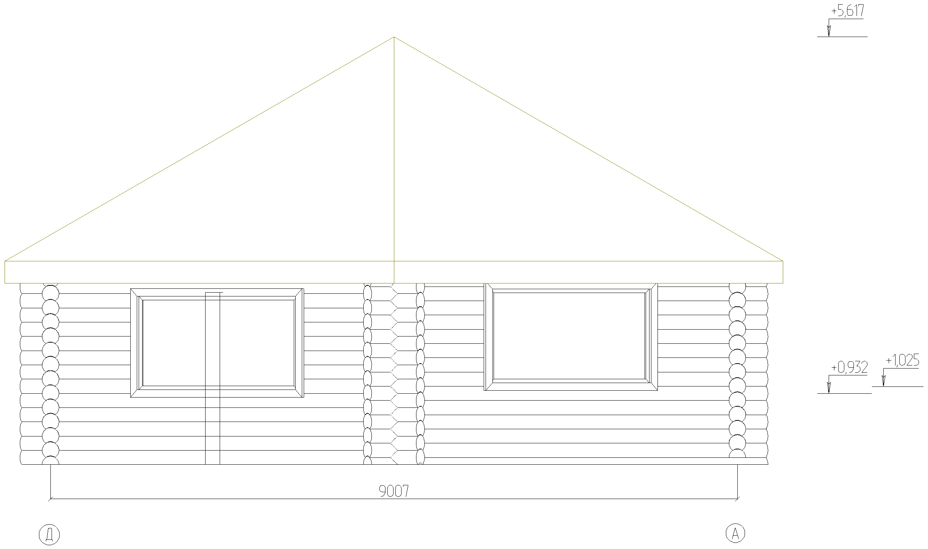  Изм. | Кол.
Изм. | Кол. уч. | Лист | № док. | Подпись | Дата
Разработал |  | В.С. Сергеев |  |  |  | 24-06082025 Макке Николай | Стадия | Лист | Листов
 |  |  |  |  |  | 24-06082025 Макке Николай |  | 8
 |  |  |  |  |  | Фасады Д - А M 1 : 75

 |  |  |  |  |  | 24-06082025 - АС
 |  |  |  | 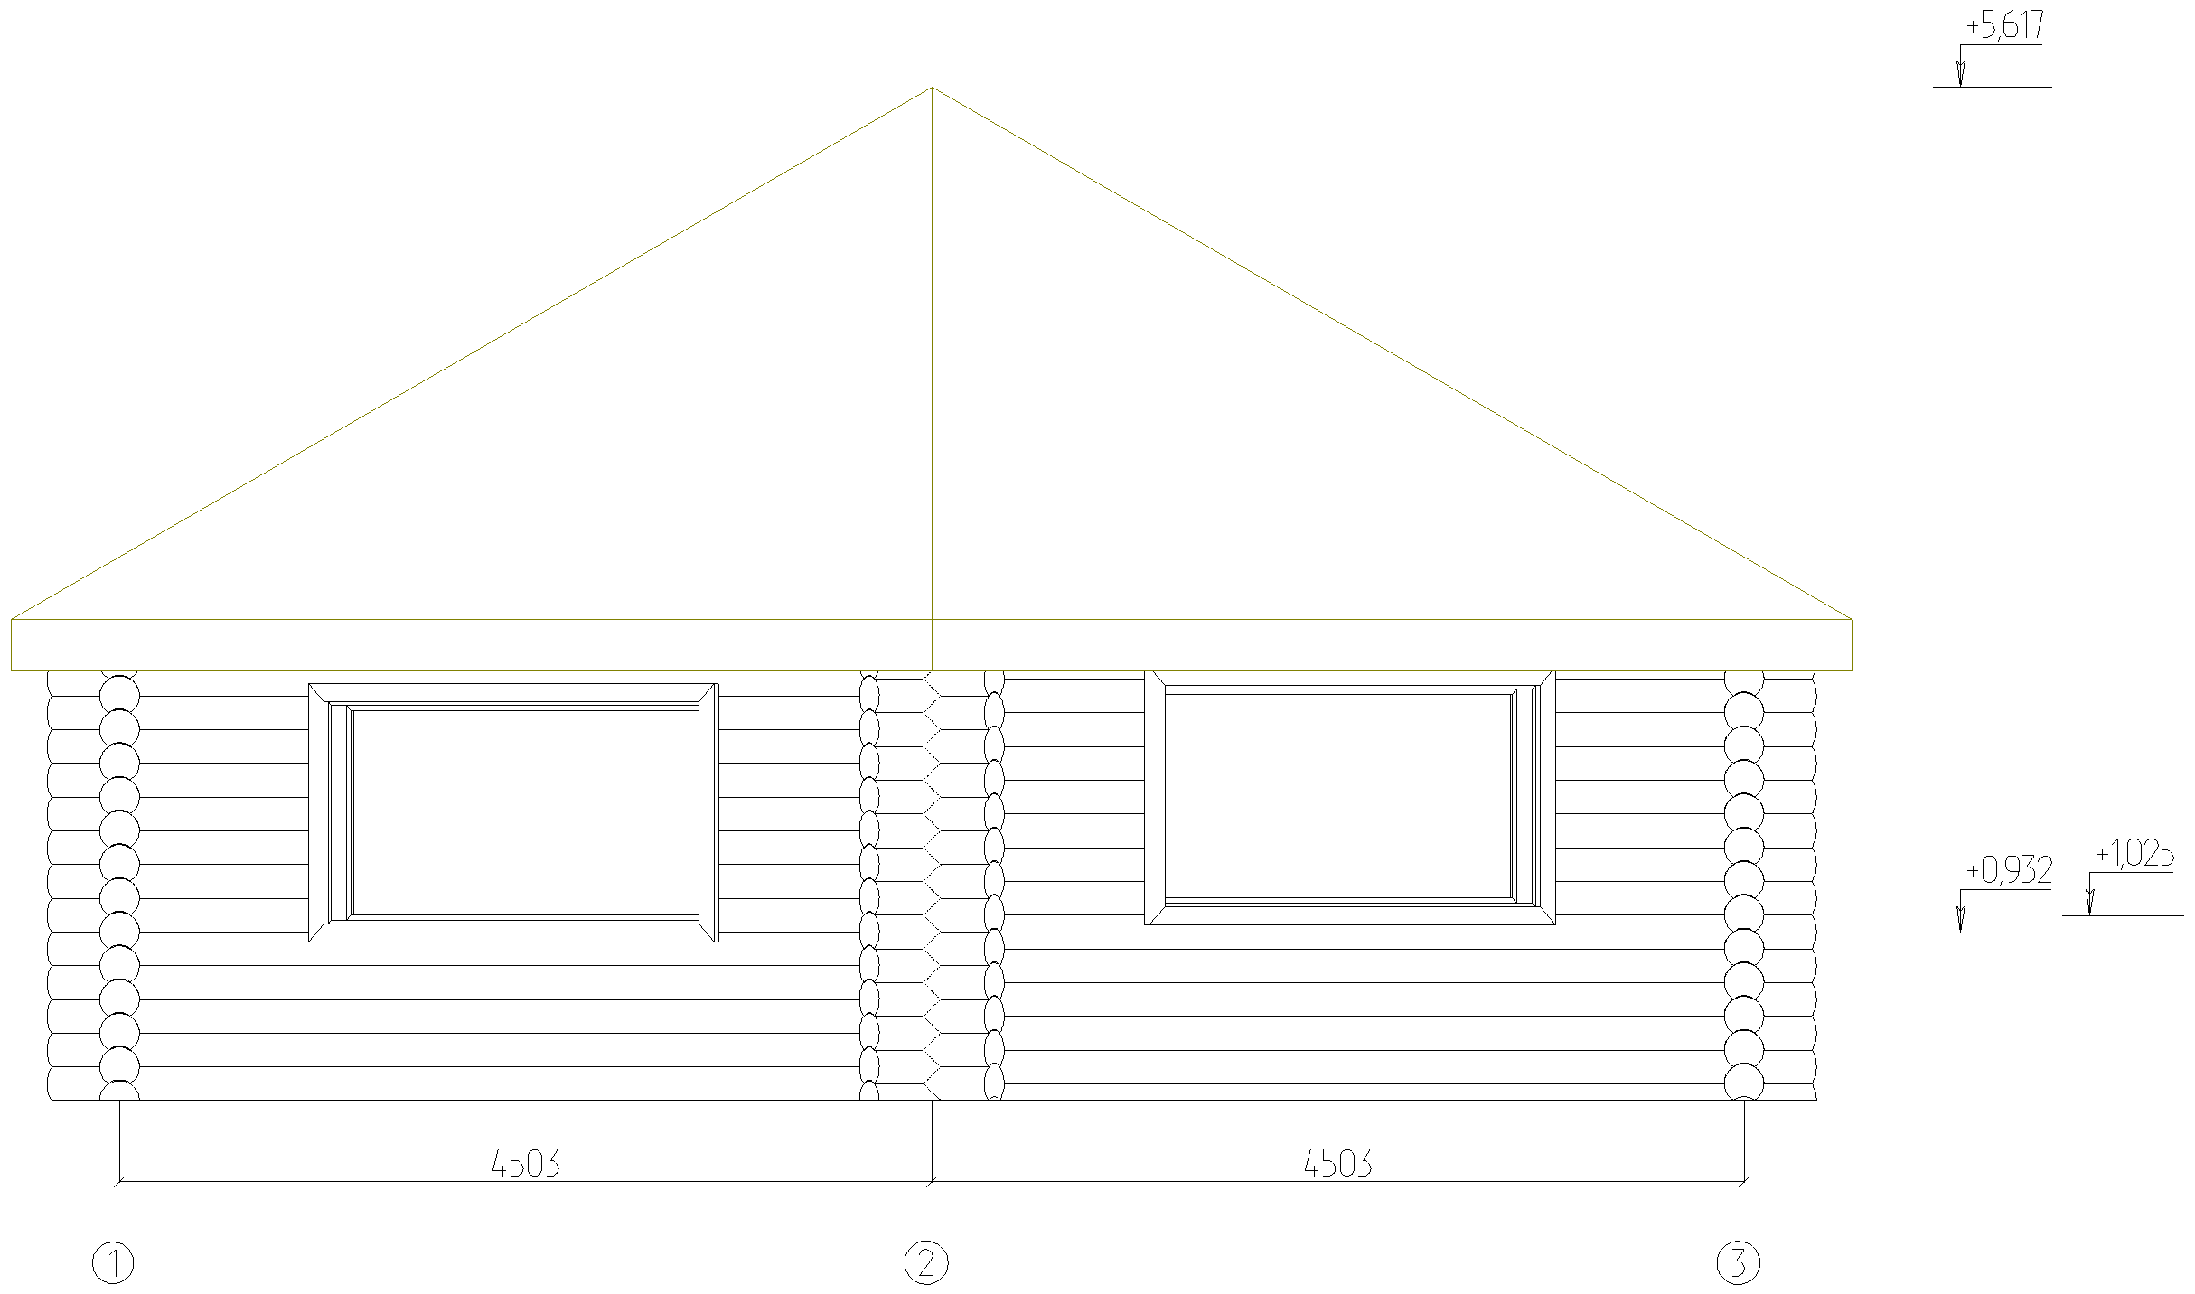  Изм. | Кол.
Изм. | Кол. уч. | Лист | № док. | Подпись | Дата
Разработал |  | В.С. Сергеев |  |  |  | 24-06082025 Макке Николай | Стадия | Лист | Листов
 |  |  |  |  |  | 24-06082025 Макке Николай |  | 9
Фасады 1 - 2
M 1 : 75

 |  |  |  |  |  | 24-06082025 - АС
 |  |  |  | 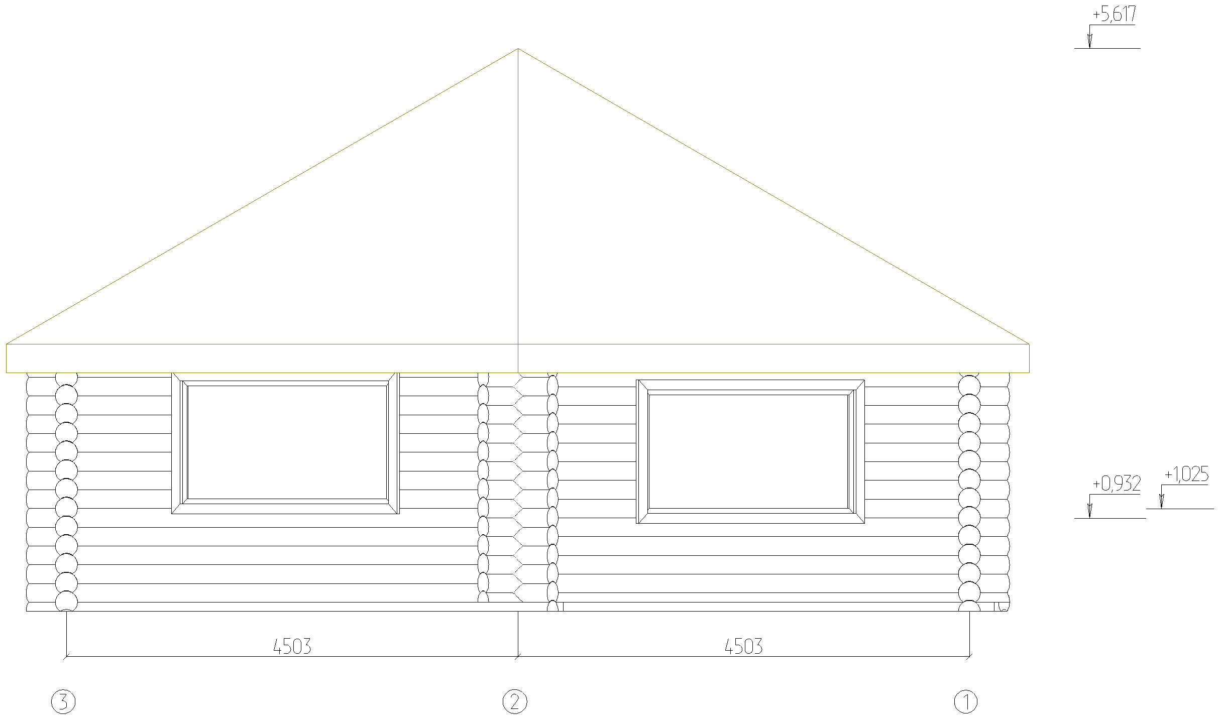  Изм. | Кол.
Изм. | Кол. уч. | Лист | № док. | Подпись | Дата
Разработал |  | В.С. Сергеев |  |  |  | 24-06082025 Макке Николай | Стадия | Лист | Листов
 |  |  |  |  |  | 24-06082025 Макке Николай |  | 10
Фасады 2 - 1
M 1 : 75

